Классный час
«Мой край - Белгородчина»

Цели:
- способствовать обобщению и закреплению знаний о символах Белгородской области;
- дать возможность учащимся прочувствовать особенность и уникальность нашего края в пространстве страны; воспитывать уважение, любовь и гордость к родному краю.

Оборудование: рисунки, фотографии, демонстрационный материал с изображением символики Белгородской области, иллюстрации города Белгорода и Белгородской области, карта Белгородской области.

Ход занятия:
- Вступительное слово.

Опять над родиной берёзы,
Как будто утренний туман.
Опять над родиной раздольно
Взметнулась чайка, шмель гудит,
И сердце радостно и больно
Дрожит в разбуженной груди.
(Владимир Молчанов)

Кл. рук.: «Сегодня мы проводим классный час, посвящённый флагу Белгородской области.

- Основная часть.

14 октября отмечается знаменательная дата для Белгородчины - День флага области. Флаг, как один из символов утверждён 22 июня 2000 года.
Полотно состоит из четырёх равных частей белого, зелёного, красного и чёрного цветов, разделённых синим крестом. Цвета белгородского флага символизируют богатство недр, изобилие и кровь, пролитую защитниками Отечества.
Белогорье ... Поле отчее.
По-над лугом белым дым.
Трав густых сиянье сочное
По откосам меловым.
Змейка вьющегося вереска
Розовеет над горой,
И совсем не видно берега
За травой береговой.
Звёзд полночных многоточие,
Туч движение гурьбой.
Белогорье ... Поле отчее –
Что зовут своей судьбой!...
(Владимир Молчанов)

Флаг Белгородской области, разделен, синим крестом на четыре равные части белого, зелёного, красного и чёрного цветов, на белом поле - герб области четырёхцветное полотнище с Андреевским флагом является основной символикой региона.
Белый цвет символизирует богатые залежи, и производство мела, молока и сахара, зелёный - изобилие и плодородие земли, полей и лесов, красный - кровь, пролитую защитниками Отечества на Белгородских рубежах в XVI - XX вв., чёрный - богатство почвы, её чернозём и недра.
День флага Белгородской области совпадает с большим православным праздником Покрова Пресвятой Богородицы. Синий цвет - цвет Богородицы. Богородица издавна считается покровительницей России.

(Демонстрируются изображения с символикой Белгородской области)

III. Викторина по краеведению.

Кл. рук.: «Я предлагаю вам сегодня вспомнить всё, что вы знаете о нашем родном крае. Вопросы викторины будут посвящены краеведению. Эта наука изучает территорию родного края, а именно, его природу, экономику, историю и культуру. Сегодня мы попробуем выявить знания области, в которой мы с вами живём через вопросы о родном крае в различных сферах деятельности человека.

Викторина:

  - Год образования Белгородской губернии. (1727 год).
  - Первый губернатор Белгородской губернии. (Трубецкой Юрий Юрьевич).
  - Области Украины, входившие в состав Белгородской губернии. (Харьковская и Сумская).
  - Перечислите районы современной Белгородской области. (Белгородский, Губкинский, Старооскольский, Алексеевский, Яковлевский, Ивнянский, Краснояружский, Грайворонский, Борисовский, Шебекинский, Корочанский, Чернянский, Новооскольский, Волоконовский, Валуйский, Красногвардейский, Красненский, Вейделевский, Ровеньской, Прохоровский, Ракитянский).
  - Области, граничащие с Белгородской областью. (Курская, Воронежская, Луганская, Харьковская, Сумская).
  - Что изображено на гербе Белгородской области? (Орёл надо львом).
  - Какие цвета изображены на флаге Белгородской области? (Синий крест, разделяющий флаг на четыре части - красный, белый, зелёный и чёрный).
  - Назовите губернатора Белгородской области. (Е.С.Савченко).
  - Назовите крайние точки Белгородской области. ( Север - Старооскольский р-он, Юг - Ровеньской р-он, Запад - Краснояружский р-он, Восток - Ровеньской р-он).
  - Назовите протяжённость границ Белгородской области. (1150 км).
  - Природная зона, в которой расположена область. (Лесостепь).
  - Основной тип почвы, образованный на территории области. (Чернозём).
  - Основные полезные ископаемые в недрах области. (Железная руда, бокситы, глина, глина, мел, минеральная вода).
  - Крупнейшие месторождения железной руды. (Лебединское, Стойленское, Яковлевское).
  - Какую рельефную территорию занимает наша область? (Юг Среднерусской возвышенности).
  - В каком климатическом поясе расположена область? (В умеренном).
  - Назвать реки, которые протекают по территории области. (Северский Донец, Оскол, Тихая Сосна, Ворскла, Короча).
  - Назовите самое распространённое дерево в области. (Дуб черештятый).
  - Назовите самое крупное животное, которое обитает на территории области. (Лось).
  - Назовите крупнейших хищных птиц, обитаемых на территории области. (Орлан- белохвост, беркут).
  - Крупнейший храм Белгородчины. (Преображенский собор).
  - Мемориальный комплекс, визитная карточка области. («Третье ратное поле России» в Прохоровке).
  - Самый большой исторический музей г. Белгорода. (Музей-диорама «Курская битва. Белгородское направление»).
  - Чьё имя, носит Белгородский драмтеатр? (М.С.Щепкина)
  - Какой район Белгородской области, является родиной М.С.Щепкина? (Яковлевский).
  - Заслуженный художник России, памятник которому поставлен в центре г.Белгорода. (С.С.Косенков).
  - В честь какого генерала ВОВ, названы две улицы нашего города? (Н.Ф.Ватутина).
  - Какой город, кроме Белгорода носит звание «Город Первого Салюта»? Почему? (Орёл, т.к. одновременно с Белгородом при освобождении в Москве дан салют).
  - Какой фронт освобождал Белгород, в период Курской битвы? (Воронежский и Степной).
  - Какому герою ВОВ поставлен памятник в центре г.Белгорода? (Попову)
  - В каком году была образована Белгородская область? (6 января 1954 года).
  - Именами, каких полководцев ВОВ названы улицы нашего города? (Конева, Ватутина, Будённого).
  - Как называется наш регион, среди регионов России? (Центрально-чернозёмный).
  - Основные сельскохозяйственные культуры, выращиваемые на Белгородчине. (Сахарная свёкла и подсолнечник).
  - Район Белгородской области, который славится яблоками? (Корочанский)
  - В каком районе было открыто маслобойное дело? (Алексеевском).
  - Какое прикладное искусство развивалось на Белгородчине? (Посадская игрушка).
  - В честь какого известного геолога назван город в Белгородской области? (Губкин).
  - Назовите имя нашего земляка святителя, епископа Белгородского и Обоянского. (Иоасаф).
  - Имя какого известного учёного носит одно из крупнейших учебных заведений города? (Шухова).

IV. Заключительная часть.
Кл. рук.: «Молодцы! Я думаю, что вы теперь запомните многие факты о нашем крае.»

... Люблю тебя, моя Россия,
За ясный свет твоих очей,
За ум, за подвиги святые,
За голос звонкий, как ручей...
Люблю твои луга и нивы,
Прозрачный звон твоих вершин,
К воде склонившиеся ивы,
Верха пылающих рябин.
Люблю тебя с твоей тайгою,
С воспетым трижды камышом,
С великой Волгою-рекою.
С могучим быстрым Иртышом.
Люблю, глубоко понимаю
Степи задумчивую грусть.
Люблю всё то, что называю
Одним широким словом «Русь»!
Нет на свете родины милее,
Где других лазурней небеса,
Солнце ярче, звёзды всех светлее,
Где отрадны рощи и леса;
Где в реках стремительные воды
Голубеют, словно бирюза, _{v}
Где, когда настанет непогода,
Весь народ выходит, как гроза!
Нет на свете Родины дороже.
Надо всем нам делать для неё,
Чтобы день, который нами прожит,
Каждым часом радовал её.
Всюду всё в её раздольях - наше.
И кругом садами опояшем,
Чтобы вечно Родина цвела!

14 октября – День флага Белгородской области.

ФЛАГ БЕЛГОРОДСКОЙ ОБЛАСТИ

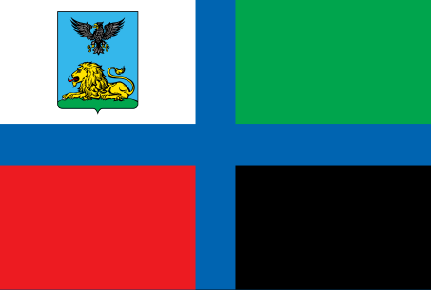

Флаг Белгородской области был утвержден 22 июня 2000 г. Он в своей основе воспроизводит цвета и фигуры исторических полковых и ротных знамен Белгородских армейского пехотного и гарнизонного полков, пожалованных Петром I, а также исторического (первоначально крестового) флага России.
Синий цвет креста флага символизирует славу, честь, верность; белый цвет одного из нолей флага - чистоту, мудрость, мир, благородство; красный цвет - кровь, пролитую защитниками Отечества па Земле Белгородской; зеленый цвет - свободу, надежду, здоровье; черный цвет - скромность и благоразумие.

Цвета Белгородского флага символизируют богатство недр, изобилие и кровь, пролитую защитниками Отечества.
Флаг Белгородской области, разделен синим крестом на четыре равные части: белого, зеленого, красного и черного цветов.
На белом фоне – герб области. Четырехцветное полотнище с Андреевским флагом является основной символикой региона.

ГЕРБ БЕЛГОРОДСКОЙ ОБЛАСТИ

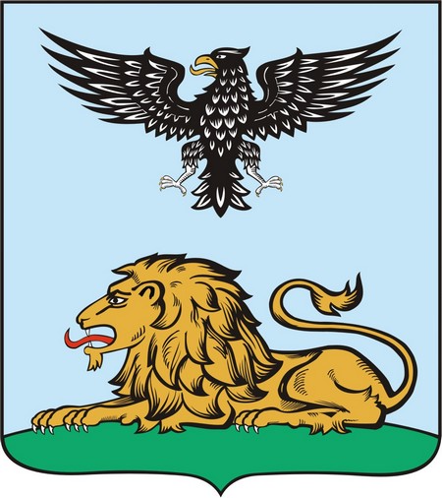

Герб Белгородской области воссоздан и утвержден в 1996 году на основе герба Белгородской губернии 1730 года.
Размещение на гербе золотого льва и над ним одноглавого орла связано с достойным участием воинов Белгородского армейского пехотного полка в сражениях Северной войны и проявленным мужеством пехотиицев-белгородцев в Полтавской битве 1709 года, окончившейся полным разгромом шведов.
Парящий орел как символ победившей России - одна из наиболее распространенных древних эмблем, является символом храбрости, силы, победы, веры, величия.
Поверженный лежащий золотой лев в гербе области - символ смирения, справедливости и, милосердия.
Лазоревое поле в гербе области обозначает небо и является геральдическим символом славы, чести, верности, искренности, безупречности, мягкости, красоты.
Зеленая земля (трава) в гербе области является геральдическим символом свободы, надежды, радости (ликования), здоровья и обозначает изобилие и плодородие нолей и лесов Земли Белгородской.

